Қазақстан Республикасы прокуратура органдарының нышандары туралы
Қазақстан Республикасы Бас прокурорының 2017 жылғы 29 тамыздағы № 92 бұйрығы. Қазақстан Республикасының Әділет министрлігінде 2017 жылғы 28 қыркүйекте № 15783 болып тіркелді
"Прокуратура туралы" 2017 жылғы 30 маусымдағы Қазақстан Республикасы Заңының 35-бабының 3-тармағына сәйкес БҰЙЫРАМЫН:
1. Осы бұйрыққа 1 және 2-қосымшаларға сәйкес Қазақстан Республикасының прокуратура органдарының нышандары сипаттамалары бекітілсін.
2. Қазақстан Республикасы прокуратура органдарының нышандарын дайындау Қазақстан Республикасының мемлекеттік нышандарын дайындайтын кәсіпорындар, Қазақстан Республикасының прокуратура органдарын ұстауға арналған республикалық бюджетте көзделген қаражат есебінен және соның шегінде жүзеге асырылады деп белгіленсін.
3. Қазақстан Республикасы прокуратура органдары нышандарының бейнелері Қазақстан Республикасы прокуратура органдарының тапсырмасы бойынша шығарылатын баспа, кәдесый өнімдері, бейне және фотоматериалдарда орналастырылады.
4. Қазақстан Республикасы Бас прокуратурасының Қаржы, ақпараттандыру және ақпараттық ресурстарды қорғау департаменті:
1) осы бұйрықты Қазақстан Республикасы Әділет министрлігінде мемлекеттік тіркелуін;
2) осы бұйрықтың көшірмелерін мемлекеттік тіркелген күннен бастап күнтізбелік он күн ішінде қағаз және электрондық түрде қазақ және орыс тілдерінде Қазақстан Республикасы нормативтік құқықтық актілерінің Эталондық бақылау банкінде ресми жариялау және енгізу үшін "Республикалық құқықтық ақпарат орталығы" шаруашылық жүргізу құқығындағы Республикалық мемлекеттік кәсіпорнына жолдауды;
3) осы бұйрықтың көшірмесін Қазақстан Республикасы Бас прокуратурасының интернет-ресурсына орналасуын қамтамасыз етсін.
5. Осы бұйрықтың орындалуын бақылау Қазақстан Республикасы Бас прокуратурасының қаржы, ақпараттандыру және ақпараттық ресурстарды қорғау Департаментінің директорына жүктелсін.
6. Осы бұйрық алғашқы ресми жарияланған күнінен бастап қолданысқа енгізіледі.
Қазақстан Республикасының  Бас Прокуроры | Ж. Асанов
Қазақстан Республикасы
Бас Прокурорының
2017 жылғы 29 тамыздағы
№ 92 бұйрығына 1-қосымша
Қазақстан Республикасы прокуратура органдары нышанының сипаттамалары
1. Қазақстан Республикасы прокуратура органдарының нышаны ортасына көк түсті дөңгелек қалқан орналастырылған өрнектелген сегіз бұрышты көк түсті жұлдызды білдіреді. Қалқанға көлбеуінен ұштары төмен қаратылып бір-бірімен айқасқан қылыштар орналастырылған. Қалқанның ортасында Қазақстан Республикасының Мемлекеттік Елтаңбасы бейнеленген. Қалқан ұлттық өрнектермен көмкерілген. Қалқанның жиегінде "Қазақстан прокуратурасы" деген алтын түсті жазу жазылған, сөздердің арасында екі жағынан орналыстырылған 3 нүкте бейнеленген.
2. Қазақстан Республикасының Мемлекеттік Елтаңбасы, қылыштар, ұлттық өрнек элементтері, нүктелер, жұлдыздың ұштары - алтын түсті.
3. Қазақстан Республикасы прокуратура органдарының нышанын бірыңғай түсте орындауға болады.
4. Қазақстан Республикасы прокуратура органдарының нышанының бейнесі осы сипаттамаға қоса беріледі.
Қазақстан Республикасы
Бас Прокурорының
2017 жылғы 29 тамыздағы
№ 92 бұйрығымен бекітілген
Қазақстан Республикасы
прокуратура органдары
нышанының сипаттамасына
қосымша
Қазақстан Республикасы прокуратура органдары нышанының бейнесі

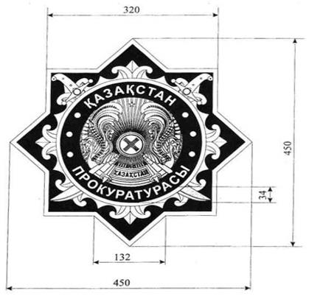

Қазақстан Республикасы
Бас Прокурорының
2017 жылғы 29 тамыздағы
№ 92 бұйрығына 2-қосымша
Қазақстан Республикасы Бас прокуратурасының жанындағы Құқық қорғау органдары академиясы нышанының сипаттамалары
1. Қазақстан Республикасы Бас прокуратурасының жанындағы Құқық қорғау органдары академиясының нышаны ортасына алтын түсті дөңгелек қалқан орналастырылған өрнектелген сегіз бұрышты көк түсті жұлдызды білдіреді. Қалқанға көлбеуінен ұштары төмен қаратылып бір-бірімен айқасқан қылыштар орналастырылған. Қалқанның ортасында көк түсті аяда алтын түсті кітаптың бейнесі орындалған. Қалқан ұлттық ою-өрнек белгісімен жиектелген. Қалқанның жиегінде ақ түсті аяда "Құқық қорғау органдарының академиясы" деген қара көк түсті жазу орналастырылған, "Құқық" және "академиясы" сөздерінің арасында орналасқан қара көк түсті 1 нүктенің бейнесі бар.
2. Кітап, қылыш, ұлттық ою-өрнек элементі, қалқанның жиегі бойынша нүктелер, жұлдыздың ұштары – алтын түсті.
3. Қазақстан Республикасы Бас прокуратурасының жанындағы Құқық қорғау органдары академиясының нышанын бірыңғай түсте орындауға болады.
4. Қазақстан Республикасы Бас прокуратурасының жанындағы Құқық қорғау органдары академиясының нышанының бейнесі осы сипаттамаларға қоса беріледі.
Қазақстан Республикасы
Бас Прокурорының
2017 жылғы 29 тамыздағы
№ 92 бұйрығымен бекітілген
Қазақстан Республикасы
Бас прокуратурасының
жанындағы
Құқық қорғау органдары
академиясы нышанының
сипаттамасына қосымша
Қазақстан Республикасы Бас прокуратурасының жанындағы Құқық қорғау органдары академиясы нышанының бейнесі

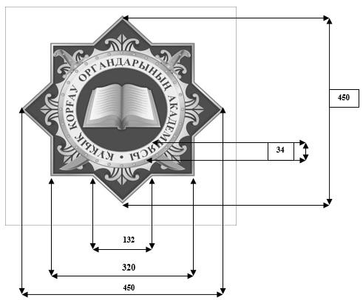

© 2012. Қазақстан Республикасы Әділет министрлігінің «Қазақстан Республикасының Заңнама және құқықтық ақпарат институты» ШЖҚ РМК

